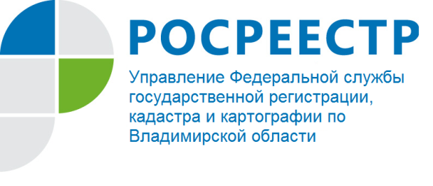
ПРЕСС-РЕЛИЗ

Управление Росреестра по Владимирской области информирует

о встрече руководителя Управления с воспитанниками Собинского детского дома

01 июня 2022 года руководитель Управления Росреестра по Владимирской области Алексей Александрович Сарыгин посетил ГБУ ВО «Центр содействия семейному воспитанию и постинтернатному сопровождению» в городе Собинка.

Встреча с воспитанниками центра прошла в рамках «Всероссийской недели правовой помощи детям», приуроченной к Международному дню защиты детей.

В целях повышения правовой грамотности учащихся руководитель Управления рассказал о том, что Росреестр большое внимание уделяет тому, чтобы соблюдались права несовершеннолетних и как государство защищает права детей на законодательном уровне.

Алексей Александрович Сарыгин рассказал воспитанникам центра о возможных рисках, возникающих при совершении сделок с недвижимостью, а также о том, на каких условиях можно совершать указанные сделки, в том числе в интересах несовершеннолетних.

Материал подготовлен Управлением Росреестра
по Владимирской области

Контакты для СМИ
Управление Росреестра по Владимирской области
г. Владимир, ул. Офицерская, д. 33-а
Отдел организации, мониторинга и контроля
(4922) 45-08-29
(4922) 45-08-26

